**bel.ru**

# В Белгородской области вводится особый противопожарный режим

Сегодня, 15:07

Общество

**Врио губернатора Вячеслав Гладков подписал постановление о введении в регионе с 3 мая особого противопожарного режима.**

Теперь в леса Белгородской области ограничен въезд машин, за исключением спецтранспорта, также в лесах запрещено проведение культурно-массовых и спортивных мероприятий, категорически [запрещено](https://belregion.ru/upload/iblock/266/162-%D0%BF%D0%BF%20(1).pdf) разводить костры.

Особый противопожарный режим в Белгородской области будет действовать с 3 по 23 мая. Телефон круглосуточной прямой линии лесной охраны **8-800-100-94-00.**

Во время действия особого противопожарного режима [резко увеличиваются](https://bel.ru/news/society/21-04-2021/s-nachala-goda-na-belgorodtsev-sostavili-vosem-protokolov-za-kostry-v-lesah) штрафы за костры в лесах и сжигание сухой травы. За нарушение граждане платят штраф от 4 до 5 тыс. рублей, а юрлица – от 300 тыс. рублей до 500 тыс. рублей. А если пожар нанесёт серьёзный ущерб, то грозит уже уголовная ответственность – лишение свободы на срок до трёх лет.

Напомним, ранее в ГУ МЧС России по Белгородской области [объяснили](https://bel.ru/news/society/20-04-2021/pochemu-v-piknik-parke-pod-belgorodom-mozhno-zhech-kostry-a-v-lesah-net), почему в Пикник-парке можно жечь костры, а в лесах нет.

[**https://bel.ru/news/society/01-05-2021/v-belgorodskoy-oblasti-vvoditsya-osobyy-protivopozharnyy-rezhim**](https://bel.ru/news/society/01-05-2021/v-belgorodskoy-oblasti-vvoditsya-osobyy-protivopozharnyy-rezhim)

**belnovosti.ru**

# В Белгородской области с 3 мая вводится особый противопожарный режим

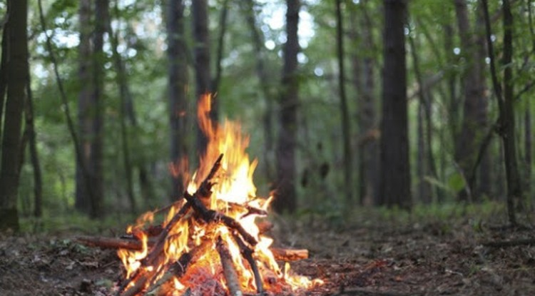Фото: gosjurbyuro58.ru

**С 3 мая разводить костры в лесах запрещено**

Руководитель Белгородской области Вячеслав Гладков подписал новый указ,  
который должен предостеречь белгородцев от сжигания костров в лесах  
области.

Также в пределах лесных полос теперь запрещено проводить массовые  
культурные и спортивные мероприятия. Если человек попадётся на  
разжигании или сжигании травы, он получит штраф от 4 до 5 тысяч рублей.  
Для юридических лиц штраф составляет 300–500 тысяч рублей. Если же ваш  
костёр станет причиной пожара –вам грозит уголовная ответственность со  
сроком лишения свободы до 3 лет.

[**https://www.belnovosti.ru/novosti/102875.html**](https://www.belnovosti.ru/novosti/102875.html)

**belgorodtv.ru**

# На территории Белгородской области ввели противопожарный режим

[01.05.2021](http://belgorodtv.ru/?m=202105)

На территории Белгородской области вводится особый противопожарный режим. Соответствующее постановление Правительства подписал глава региона Вячеслав Гладков.

Как сообщается на сайте губернатора и правительства области, противопожарный режим, согласно документу, на территории Белгородской области будет введен с 3 по 23 мая. В лесные массивы ограничат въезд транспортных средств, за исключением специализированных автомобилей.

Культурно-массовые и спортивные мероприятия в лесах проводить не будут. Разводить костры запрещено.

Постановление вступило в силу сегодня.

[**http://belgorodtv.ru/?p=197024**](http://belgorodtv.ru/?p=197024)

**belgorod.bezformata.com**

# Накануне Пасхи сoтрудники МЧС провели в культовых учреждениях профилактические мероприятия для обеспечения пожарной безопасности

[[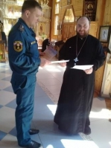](https://31.mchs.gov.ru/uploads/resize_cache/news/2021-04-30/nakanune-pashi-sotrudniki-mchs-proveli-v-kultovyh-uchrezhdeniyah-profilakticheskie-meropriyatiya-dlya-obespecheniya-pozharnoy-bezopasnosti_16197971421193465993__2000x2000.jpg)](https://31.mchs.gov.ru/uploads/resize_cache/news/2021-04-30/nakanune-pashi-sotrudniki-mchs-proveli-v-kultovyh-uchrezhdeniyah-profilakticheskie-meropriyatiya-dlya-obespecheniya-pozharnoy-bezopasnosti_16197971421193465993__2000x2000.jpg)

Фото: [31.mchs.gov.ru](https://31.mchs.gov.ru/)

[Скачать оригинал](https://31.mchs.gov.ru/uploads/resize_cache/news/2021-04-30/nakanune-pashi-sotrudniki-mchs-proveli-v-kultovyh-uchrezhdeniyah-profilakticheskie-meropriyatiya-dlya-obespecheniya-pozharnoy-bezopasnosti_16197971421193465993__2000x2000.jpg)

В преддверии [Пасхи](https://belgorod.bezformata.com/word/pasha/4681/) инспекторы управления надзорной деятельности и профилактической работы Главного управления МЧС России по Белгородской области провели противопожарные инструктажи и беседы в храмах региона. Ведь несмотря на особые условия, в которых в этом году проходит встреча Пасхи, внимание к соблюдению требования пожарной безопасности остается повышенное.

На каждом религиозном объекте был проведен комплекс профилактических мероприятий, в том числе профилактические осмотры, инструктажи и беседы с представителями духовенства по вопросам обеспечения пожарной безопасности, практические тренировки по эвакуации в случае возникновения пожара.

[**https://belgorod.bezformata.com/listnews/pashi-sotrudniki-mchs-proveli/93482287/**](https://belgorod.bezformata.com/listnews/pashi-sotrudniki-mchs-proveli/93482287/)

# Инспекторы ГИМС следят за безопасностью граждан на Белгородском водохранилище

[[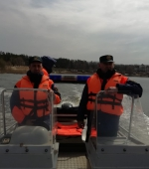](https://31.mchs.gov.ru/uploads/resize_cache/news/2021-04-29/inspektory-gims-sledyat-za-bezopasnostyu-grazhdan-na-belgorodskom-vodohranilishche_1619706799983690460__2000x2000.jpg)](https://31.mchs.gov.ru/uploads/resize_cache/news/2021-04-29/inspektory-gims-sledyat-za-bezopasnostyu-grazhdan-na-belgorodskom-vodohranilishche_1619706799983690460__2000x2000.jpg)

Фото: [31.mchs.gov.ru](https://31.mchs.gov.ru/)

[Скачать оригинал](https://31.mchs.gov.ru/uploads/resize_cache/news/2021-04-29/inspektory-gims-sledyat-za-bezopasnostyu-grazhdan-na-belgorodskom-vodohranilishche_1619706799983690460__2000x2000.jpg)

С установлением теплой погоды на водоёмах Белгородской области увеличилось число отдыхающих на природе. Жители выезжают на пикники и рыбалку, зачастую забывая про элементарные требования безопасности.

Чтобы любимый отдых не закончился трагедией, инспекторы Государственной инспекции по маломерным судам Главного управления МЧС России по Белгородской области организовывают профилактические рейды, тем самым обеспечивая безопасность граждан. Так, сегодня [госинспекторы](https://belgorod.bezformata.com/word/gosinspektora/4446/) ГИМС провели профилактические, разъяснительные мероприятия на Белгородском водохранилище, чтобы напомнить отдыхающим правила безопасности жизнедеятельности.

Судовладельцам госинспекторы ГИМС напомнили, что скорость движения моторного [маломерного](https://belgorod.bezformata.com/word/malomernih/15433/) судна не должна превышать 40 км в час, а на малых реках ход маломерных судов допускается лишь на минимальной скорости, выход в плавание маломерных судов без регистрационных номеров запрещен.

Сотрудники МЧС России также напомнили отдыхающим, что особое внимание они должны уделять детям и регулярно напоминать подрастающему поколению правила безопасности.

**Главное управление МЧС России по Белгородской области напоминает: если вы оказались свидетелем несчастного случая на водном объекте, немедленно сообщайте об этом в Службу спасения по номеру телефона «**[**112**](https://belgorod.bezformata.com/word/112/104016/)**».**

[**https://belgorod.bezformata.com/listnews/bezopasnostyu-grazhdan-na-belgorodskom/93482295/**](https://belgorod.bezformata.com/listnews/bezopasnostyu-grazhdan-na-belgorodskom/93482295/)

# Сотрудники МЧС напоминают о соблюдении правил безопасности в праздничные дни

[[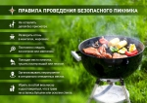](https://31.mchs.gov.ru/uploads/resize_cache/news/2021-04-30/sotrudniki-mchs-napominayut-o-soblyudenii-pravil-bezopasnosti-v-prazdnichnye-dni_1619799877944346872__2000x2000.jpg)](https://31.mchs.gov.ru/uploads/resize_cache/news/2021-04-30/sotrudniki-mchs-napominayut-o-soblyudenii-pravil-bezopasnosti-v-prazdnichnye-dni_1619799877944346872__2000x2000.jpg)

Фото: [31.mchs.gov.ru](https://31.mchs.gov.ru/)

[Скачать оригинал](https://31.mchs.gov.ru/uploads/resize_cache/news/2021-04-30/sotrudniki-mchs-napominayut-o-soblyudenii-pravil-bezopasnosti-v-prazdnichnye-dni_1619799877944346872__2000x2000.jpg)

Главное управление [МЧС](https://belgorod.bezformata.com/word/mchs/2474/) России по Белгородской области поздравляет всех жителей и гостей региона с праздником 1 мая – Днём весны и туда! Многие из жителей региона в эти весенние праздничные дни будут отдыхать на загородных участках, дачах, в лесу, на берегах водоемов.

В связи с этим сотрудники Главного управления МЧС России по Белгородской области обращают внимание жителей и гостей области на соблюдение требований пожарной безопасности и безопасности на воде:

- сжигание мусора допускается не ближе 50 метров от зданий и сооружений;

- категорически запрещается разводить огонь в лесу, это опасно;

- будьте осторожны при курении, не бросайте непотушенную сигарету в траву;

- будьте осторожны возле воды, не оставляйте детей без присмотра;

- не подвергайте свою жизнь опасности, берегите себя и своих близких.

В случае происшествия звоните в Единую службу спасения по телефону "[112](https://belgorod.bezformata.com/word/112/104016/)" или "[101](https://belgorod.bezformata.com/word/101/856245/)"!

Единый «телефон доверия» Главного управления МЧС России по Белгородской области – 39-99-99.

[**https://belgorod.bezformata.com/listnews/mchs-napominayut-o-soblyudenii-pravil/93482307/**](https://belgorod.bezformata.com/listnews/mchs-napominayut-o-soblyudenii-pravil/93482307/)

# МЧС Рoссии рaзработано уникальное мoбильное приложение – личный помощник при ЧС

[[](https://31.mchs.gov.ru/uploads/resize_cache/news/2021-04-29/mchs-rossii-razrabotano-unikalnoe-mobilnoe-prilozhenie-lichnyy-pomoshchnik-pri-chs_1619694855697741058__2000x2000.jpg)](https://31.mchs.gov.ru/uploads/resize_cache/news/2021-04-29/mchs-rossii-razrabotano-unikalnoe-mobilnoe-prilozhenie-lichnyy-pomoshchnik-pri-chs_1619694855697741058__2000x2000.jpg)

Фото: [31.mchs.gov.ru](https://31.mchs.gov.ru/)

[Скачать оригинал](https://31.mchs.gov.ru/uploads/resize_cache/news/2021-04-29/mchs-rossii-razrabotano-unikalnoe-mobilnoe-prilozhenie-lichnyy-pomoshchnik-pri-chs_1619694855697741058__2000x2000.jpg)

Мобильное приложение по безопасности «[МЧС России](https://belgorod.bezformata.com/word/mchs-rossii/55084/)», разработанное специалистами Информационно-аналитического центра [МЧС](https://belgorod.bezformata.com/word/mchs/2474/) России, доступно для бесплатного скачивания в онлайн-магазинах Google Play, [App](https://belgorod.bezformata.com/word/app/139866/" \o "App) Store и успешно работает на операционных системах мобильных устройств iOS и Android.

Мобильное приложение по безопасности «**МЧС России**», разработанное специалистами Информационно-аналитического центра МЧС России, доступно для бесплатного скачивания в онлайн-магазинах Google Play, App Store и успешно работает на операционных системах мобильных устройств iOS и Android.Сервис разработан как личный помощник пользователя и призван содействовать формированию культуры безопасного поведения как среди взрослого, так и среди подрастающего поколения.

Приложение поможет сориентироваться и мгновенно найти информацию о действиях при чрезвычайной ситуации и будет полезно как в быту, так и на отдыхе. В приложении пользователю доступен вызов службы спасения, а также определение геолокации, которой он может поделиться в случае необходимости. Для получения более подробной информации пользователь всегда сможет оперативно перейти на страницу официального интернет-портала МЧС России.

Релизная (тестовая) версия приложения включает в себя не только рубрики с полезной информацией, но и интерактивы. В настоящее время разработано шесть рубрик: «[Что делать](https://belgorod.bezformata.com/word/chto-delat/30514/)», «[МЧС рекомендует](https://belgorod.bezformata.com/word/mchs-rekomenduet/3583915/)», «[Первая помощь](https://belgorod.bezformata.com/word/pervaya-pomosh/120531/)», «[Карта рисков](https://belgorod.bezformata.com/word/karta-riskov/1255268/)», «[Проверь свою готовность](https://belgorod.bezformata.com/word/proverila-svoyu-gotovnost/3764894/)», «[Проверь свои знания](https://belgorod.bezformata.com/word/prover-svoi-znaniya/1437910/)».

Так, в разделе «[Что делать?](https://belgorod.bezformata.com/word/chto-delat/30514/)» пользователю доступен порядок действий и правила поведения в экстренной ситуации с голосовым помощником. Раздел «**МЧС рекомендует**» - это хранилище знаний о безопасности, рассказывающий о причинах возникновения ЧС и их предупреждении. В «[Первой помощи](https://belgorod.bezformata.com/word/pervaya-pomosh/120531/)» содержатся сведения о действиях при оказании первой помощи пострадавшему до прибытия медиков. «**Карта рисков**» содержит ежедневный оперативный прогноз о возможных угрозах природного характера. Разделы «**Проверь свою готовность**» и «**Проверь свои знания**» носят интерактивный характер и содержат чек-листы по проверке личной готовности и готовности жилища к возможным ЧС, а также различные тесты, позволяющие проверить знания о действиях при ЧС.

В перспективе в приложении будут реализованы новостная лента и онлайн-информирование о неблагоприятных погодных явлениях, в том числе штормовых предупреждениях. Кроме того, добавится функционал по регистрации туристских групп.

Скачать приложение можно по ссылкам:

App Store: https://apps.apple.com/app/id1530044766

Google Play:https://play.google.com/store/apps/details?id=io.citizens.security&hl=ru

[**https://belgorod.bezformata.com/listnews/mchs-rossii-razrabotano-unikalnoe/93482325/**](https://belgorod.bezformata.com/listnews/mchs-rossii-razrabotano-unikalnoe/93482325/)

**mchsrf.ru**

МЧС Рoссии рaзработано уникальное мoбильное приложение – личный помощник при ЧС

Мобильное приложение по безопасности «[МЧС России](http://mchsrf.ru/)», разработанное специалистами Информационно-аналитического центра [МЧС России](http://mchsrf.ru/), доступно для бесплатного скачивания в онлайн-магазинах Google Play, App Store и успешно работает на операционных системах мобильных устройств iOS и Android.

Мобильное приложение по безопасности «[МЧС России](http://mchsrf.ru/)», разработанное специалистами Информационно-аналитического центра [МЧС России](http://mchsrf.ru/), доступно для бесплатного скачивания в онлайн-магазинах Google Play, App Store и успешно работает на операционных системах мобильных устройств iOS и Android.Сервис разработан как личный помощник пользователя и призван содействовать формированию культуры безопасного поведения как среди взрослого, так и среди подрастающего поколения.

Приложение поможет сориентироваться и мгновенно найти информацию о действиях при чрезвычайной ситуации и будет полезно как в быту, так и на отдыхе. В приложении пользователю доступен вызов службы спасения, а также определение геолокации, которой он может поделиться в случае необходимости. Для получения более подробной информации пользователь всегда сможет оперативно перейти на страницу официального интернет-портала [МЧС России](http://mchsrf.ru/).

Релизная (тестовая) версия приложения включает в себя не только рубрики с полезной информацией, но и интерактивы. В настоящее время разработано шесть рубрик: «Что делать», «[МЧС](http://mchsrf.ru/) рекомендует», «Первая помощь», «Карта рисков», «Проверь свою готовность», «Проверь свои знания».

Так, в разделе «Что делать?» пользователю доступен порядок действий и правила поведения в экстренной ситуации с голосовым помощником. Раздел «[МЧС](http://mchsrf.ru/) рекомендует» - это хранилище знаний о безопасности, рассказывающий о причинах возникновения ЧС и их предупреждении. В «Первой помощи» содержатся сведения о действиях при оказании первой помощи пострадавшему до прибытия медиков. «Карта рисков» содержит ежедневный оперативный прогноз о возможных угрозах природного характера. Разделы «Проверь свою готовность» и «Проверь свои знания» носят интерактивный характер и содержат чек-листы по проверке личной готовности и готовности жилища к возможным ЧС, а также различные тесты, позволяющие проверить знания о действиях при ЧС.

В перспективе в приложении будут реализованы новостная лента и онлайн-информирование о неблагоприятных погодных явлениях, в том числе штормовых предупреждениях. Кроме того, добавится функционал по регистрации туристских групп.

Скачать приложение можно по ссылкам:

App Store: https://apps.apple.com/app/id1530044766

Google Play:https://play.google.com/store/apps/details?id=io.citizens.security&hl=ru

[**https://mchsrf.ru/news/716590-mchs-rossii-razrabotano-unikalnoe-mobilnoe-prilojenie--lichnyiy-pomoschnik-pri.html**](https://mchsrf.ru/news/716590-mchs-rossii-razrabotano-unikalnoe-mobilnoe-prilojenie--lichnyiy-pomoschnik-pri.html)

Сотрудники МЧС напоминают о соблюдении правил безопасности в праздничные дни

Главное управление [МЧС России по Белгородской области](http://mchsrf.ru/region/16.html) поздравляет всех жителей и гостей региона с праздником 1 мая – Днём весны и туда! Многие из жителей региона в эти весенние праздничные дни будут отдыхать на загородных участках, дачах, в лесу, на берегах водоемов.

В связи с этим сотрудники Главного управления [МЧС России по Белгородской области](http://mchsrf.ru/region/16.html) обращают внимание жителей и гостей области на соблюдение требований пожарной безопасности и безопасности на воде:

- сжигание мусора допускается не ближе 50 метров от зданий и сооружений;

- категорически запрещается разводить огонь в лесу, это опасно;

- будьте осторожны при курении, не бросайте непотушенную сигарету в траву;

- будьте осторожны возле воды, не оставляйте детей без присмотра;- не подвергайте свою жизнь опасности, берегите себя и своих близких.

В случае происшествия звоните в Единую службу спасения по телефону "112" или "101"!

Единый «телефон доверия» Главного управления [МЧС России по Белгородской области](http://mchsrf.ru/region/16.html) – 39-99-99

[**https://mchsrf.ru/news/716591-sotrudniki-mchs-napominayut-o-soblyudenii-pravil-bezopasnosti-v-prazdnichnyie-dni.html**](https://mchsrf.ru/news/716591-sotrudniki-mchs-napominayut-o-soblyudenii-pravil-bezopasnosti-v-prazdnichnyie-dni.html)

Инспекторы ГИМС следят за безопасностью граждан на Белгородском водохранилище

С установлением теплой погоды на водоёмах Белгородской области увеличилось число отдыхающих на природе. Жители выезжают на пикники и рыбалку, зачастую забывая про элементарные требования безопасности.

Чтобы любимый отдых не закончился трагедией, инспекторы Государственной инспекции по маломерным судам Главного управления [МЧС России по Белгородской области](http://mchsrf.ru/region/16.html) организовывают профилактические рейды, тем самым обеспечивая безопасность граждан. Так, сегодня госинспекторы ГИМС провели профилактические, разъяснительные мероприятия на Белгородском водохранилище, чтобы напомнить отдыхающим правила безопасности жизнедеятельности.

Судовладельцам госинспекторы ГИМС напомнили, что скорость движения моторного маломерного судна не должна превышать 40 км в час, а на малых реках ход маломерных судов допускается лишь на минимальной скорости, выход в плавание маломерных судов без регистрационных номеров запрещен.

Сотрудники [МЧС России](http://mchsrf.ru/) также напомнили отдыхающим, что особое внимание они должны уделять детям и регулярно напоминать подрастающему поколению правила безопасности.

Главное управление [МЧС России по Белгородской области](http://mchsrf.ru/region/16.html) напоминает: если вы оказались свидетелем несчастного случая на водном объекте, немедленно сообщайте об этом в Службу спасения по номеру телефона «112».

[**https://mchsrf.ru/news/716610-inspektoryi-gims-sledyat-za-bezopasnostyu-grajdan-na-belgorodskom-vodohranilische.html**](https://mchsrf.ru/news/716610-inspektoryi-gims-sledyat-za-bezopasnostyu-grajdan-na-belgorodskom-vodohranilische.html)

Накануне Пасхи сoтрудники МЧС провели в культовых учреждениях профилактические мероприятия для обеспечения пожарной безопасности

В преддверии Пасхи инспекторы управления надзорной деятельности и профилактической работы Главного управления [МЧС России по Белгородской области](http://mchsrf.ru/region/16.html) провели противопожарные инструктажи и беседы в храмах региона. Ведь несмотря на особые условия, в которых в этом году проходит встреча Пасхи, внимание к соблюдению требования пожарной безопасности остается повышенное.На каждом религиозном объекте был проведен комплекс профилактических мероприятий, в том числе профилактические осмотры, инструктажи и беседы с представителями духовенства по вопросам обеспечения пожарной безопасности, практические тренировки по эвакуации в случае возникновения пожара.

[**https://mchsrf.ru/news/716611-nakanune-pashi-sotrudniki-mchs-proveli-v-kultovyih-uchrejdeniyah-profilakticheskie-meropriyatiya.html**](https://mchsrf.ru/news/716611-nakanune-pashi-sotrudniki-mchs-proveli-v-kultovyih-uchrejdeniyah-profilakticheskie-meropriyatiya.html)

Сотрудники МЧС России провели дезинфекцию в детском саду № 2 «Жемчужинка»

В настоящее время по всей стране подразделения [МЧС России](http://mchsrf.ru/) продолжают масштабные работы по санитарной обработке социально-значимых объектов.

Так, например, накануне сотрудники Главного управления [МЧС России по Белгородской области](http://mchsrf.ru/region/16.html) провели дезинфекцию в здании муниципального бюджетного дошкольного образовательного учреждения «Детский сад №2 «Жемчужинка» г. Короча» на общей площади более 2500 метров квадратных. Дети в детском саду часто подвержены различным заболеваниям и постоянно находятся в группе риска по распространению инфекций, поэтому профилактика очень важна в борьбе с повышенной заболеваемостью детей. Пожарные пожарно-спасательной части № 25 произвели тщательную обработку каждой группы детского сада, а также всех остальных помещений, включая кухню, туалеты, коридоры, лестницы и кладовки. Для санитарной обработки специалисты чрезвычайного ведомства использовали специальные дезинфицирующие средства.

[**https://mchsrf.ru/news/716697-sotrudniki-mchs-rossii-proveli-dezinfektsiyu-v-detskom-sadu--2.html**](https://mchsrf.ru/news/716697-sotrudniki-mchs-rossii-proveli-dezinfektsiyu-v-detskom-sadu--2.html)

**гибдд.рф**

## Информация о ДТП на дорогах Белгородской области

Май, 01  11:25

30 апреля на дорогах региона совершено 2 дорожно-транспортных происшествия, в результате которых 2 человека получили телесные повреждения.

**Виды ДТП:**

- наезд на препятствие - 1;

- наезд на пешехода – 1.

**г. Белгород:**

По предварительным данным, в 18 часов 20 минут вблизи домовладения № 30 по ул. Щорса 43-летний водитель, управляя автомобилем «Сузуки Гранд Витара», в следствие острого ухудшения здоровья и потери сознания, допустил произвольное движение транспортного средства, повлекшее в дальнейшем наезд на бетонное ограждение. В результате ДТП 34-летний пассажир получил телесные повреждения, а водитель скончался в автомобиле скорой помощи. Причина ДТП устанавливается. По факту смерти водителя назначено исследование.

**г. Шебекино:**

По предварительным данным, в 18 часов 50 минут в районе д. 69 по ул. Карьерная 31-летняя женщина-водитель, управляя автомобилем «ДЭУ МАТИЗ», в зоне действия знака 5.21 «Жилая зона» совершила наезд на 6-летнего мальчика, который неожиданно выбежал на проезжую часть. В результате ДТП несовершеннолетний пешеход получил телесные повреждения, с которыми доставлен в ОГБУЗ «Детская областная клиническая больница» г. Белгорода.

## галерея

[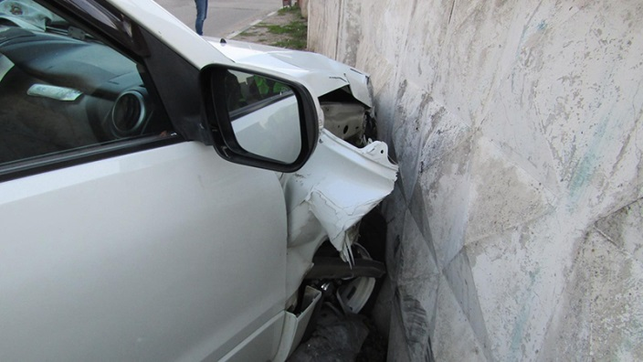](https://static.mvd.ru/upload/site34/document_images/30.04.jpg)[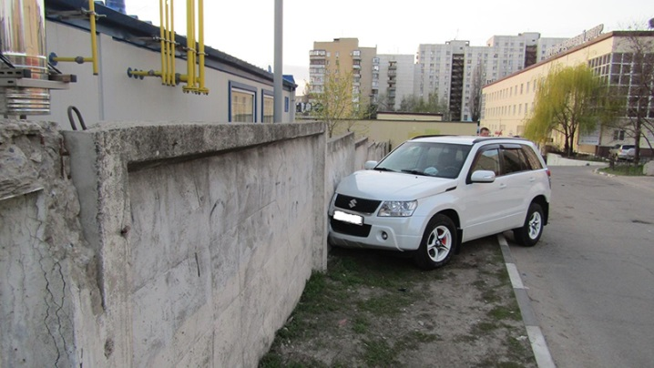](https://static.mvd.ru/upload/site34/document_images/30.04.21.jpg)

[**https://xn--90adear.xn--p1ai/r/31/news/item/24092086**](https://xn--90adear.xn--p1ai/r/31/news/item/24092086)

**go31.ru**

# За костры в лесу белгородцев могут посадить в тюрьму на 3 года



**15:34, 1 мая**

запреты

[Общество](https://www.go31.ru/news/cat/3)

Сергей Кудрин

Журналист

Мы уже знаем, по многочисленным инцидентам, что жечь костры в лесах крайне небезопасно. Не только потому что это грозит огромным пожаром, который быстро распространится по сухостою, но и огромными, порой многомиллионными штрафами. Видимо, чтобы окончательно убедить граждан не выезжать в лес и не жечь там костры, врио губернатора Белгородской области Вячеслав Гладков подписал новый указ.

Согласно документу, с 3 мая в регионе вводится особый противопожарный режим. Белгородцам категорически запрещено разводить костры в лесах, а также устраивать там массовые культурные и спортивные мероприятия.

Если вас поймают за разжиганием костра в лесу, или за сжигание сухой травы, то выпишут штраф – **4-5 тыс. рублей**. Для юридических лиц ответственность куда выше – **от 300 до 500 тыс. рублей**. А в случае, если из-за вашего костра начался пожар, теперь вам может грозить уголовная ответственность – до 3 лет лишения свободы.

Начались майские праздники, поэтому пожалуйста, будьте крайне осторожны с огнём. Влажность уже сошла на нет, сухих деревьев много, поэтому пожар может разлететься по лесу за считанные минуты. Да и никому не хочется сидеть в тюрьме за дикарский шашлычок в ближайшей посадке.

[**https://www.go31.ru/news/3092440/za-kostry-v-lesu-belgorodcev-mogut-posadit-v-turmu-na-3-goda**](https://www.go31.ru/news/3092440/za-kostry-v-lesu-belgorodcev-mogut-posadit-v-turmu-na-3-goda)

# vremya31.ru

# ТОП-5 правил безопасного пикника

Фото: pixabay.com

МЧС напоминает, что делать, чтобы майские праздники не омрачились трагедией.

Начались майские праздники — традиционное время отдыха на природе. Спасатели предостерегли белгородцев, отдыхающих на загородных участках, дачах, в лесу, на берегах водоёмов от опасных действий и призвали соблюдать простые правила:

**1 . Не оставляйте детей без присмотра.** Не подвергайте свою жизнь опасности, берегите себя и своих близких. Особенно будьте осторожны возле воды.

**2. Разводите огонь только в мангалах или жаровнях.**Сжигание мусора допускается не ближе 50 метров от зданий и сооружений. Категорически запрещается разводить огонь в лесу.

**3. Следите за огнём.** Будьте осторожны при курении, не бросайте непотушенную сигарету в траву.

**4.** Покидая место пикника **полностью потушите огонь** водой или песком.

**5. Уберите за собой весь мусор,** особенно бутылки и осколки стекла.

В случае происшествия звоните в Единую службу спасения по телефону «**112**» или «**101**».

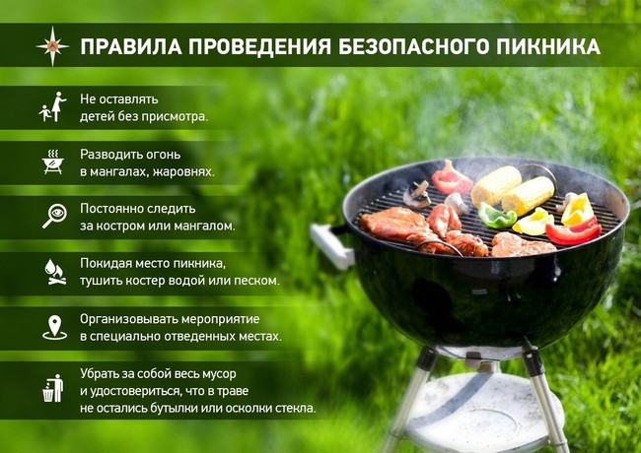Фото: 31.mchs.gov.ru

# <https://vremya31.ru/obshestvo/bezopasnost/9046.html>

# korocha31.ru

# Пожар произошёл в подвале административного здания в селе Анновка Корочанского района

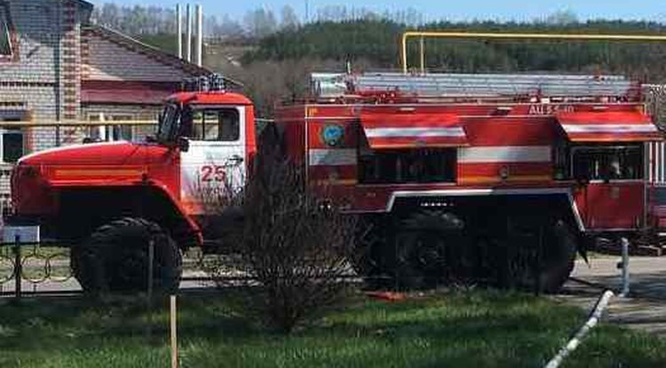Фото: ГУ МЧС России по Белгородской области

Происшествие случилось в минувший четверг.

**Тематика**

Происшествия

**Категория**

Новость

**Район**

Корочанский

Сообщение о пожаре в Корочанском районе [поступило](https://31.mchs.gov.ru/deyatelnost/press-centr/operativnaya-informaciya/4448350) на телефон Единой дежурно-диспетчерской службы поступило **29 апреля**в **13:26**. Возгорание случилось по улице Новый Путь в селе Анновка.

К месту происшествия выехали дежурные караулы пожарно-спасательных частей № 25, № 19, № 28 и добровольная пожарная дружина села Анновка. Спасатели ликвидировали открытый огонь **13:48**, а в**13:58** огонь полностью потушили.

Как [сообщили](https://31.mchs.gov.ru/deyatelnost/press-centr/novosti/4449520) в ГУ МЧС России по Белгородской области, пожар произошёл в подвальном помещении административного здания – горел мусор на площади 15 квадратных метров. По предварительной версии, причиной возгорания стал внесённый источник зажигания.

# <https://korocha31.ru/4712.html>

# kursk.com

# Синоптики рассказали, какая погода ждет белгородцев на Пасху

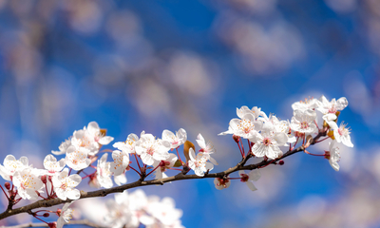

**В эти выходные в Белгороде и области будет значительно тепло. В субботу, 1 мая возможен вечером небольшой дождь, который не испортит выходные в целом.**

Вместе с тем синоптики прогнозируют сильный ветер с порывами до 12-14 м/сек. и небольшой дождь, 1 мая в регионе облачно с прояснением. Температура воздуха ночью 9-11 °C тепла, днем 18-20 °C тепла.

По данным белгородских синоптиков, 2 мая существенных осадков не ожидается. Ветер будет дуть южный, юго-восточный 8–12 м/сек, в отдельных районах порывы достигнут 14 м/сек.

В воскресенье, 2 мая, воздух прогреется от +16 до +23 °C, осадков в течении дня не ожидается. В теплом секторе перемещающегося севернее циклона показания термометров вернутся в норму.

Преобладающая температура ночью с первого на второе мая от +6 до +8 °C.

Среднесуточная температура воздуха 12 °C тепла.

# <https://kursk.com/news/blackearth/67537.html>